Witam, zapraszam do podejmowania kolejnych działań.
Poniedziałek / 18.05.2020
Jak rozpoznać, że pies jest chory? Z wizytą u weterynarza
1.Przeczytaj i skreśl zdania, które nie są związane z chorobą psa.

2. Na podanej stronie odtwórz film : https://abc.tvp.pl/19479132/weterynarz
3. Przeczytaj zdania i uzupełnij je wyrazami . Wytnij, wybierz i wklej wyrazy w odpowiednie ramki.
4. Co robi weterynarz i kim się zajmuje. Przyjrzyj się uważnie obrazkom. Przeczytaj zdania lub poproś rodziców. Zamaluj na czerwono kwadraty tylko przy zdaniach prawdziwych. Wklej kartę do zeszytu.

1.Rozwiąż krzyżówkę. Dla ułatwienia – w nawiasach podane są pierwsze litery wyrazów. W ramce narysuj scenkę z obejrzanego przedstawienia / np. proponowanego podczas zdalnego nauczania.

2.Wybierz strój do teatru dla Oli i Adama / karty pracy
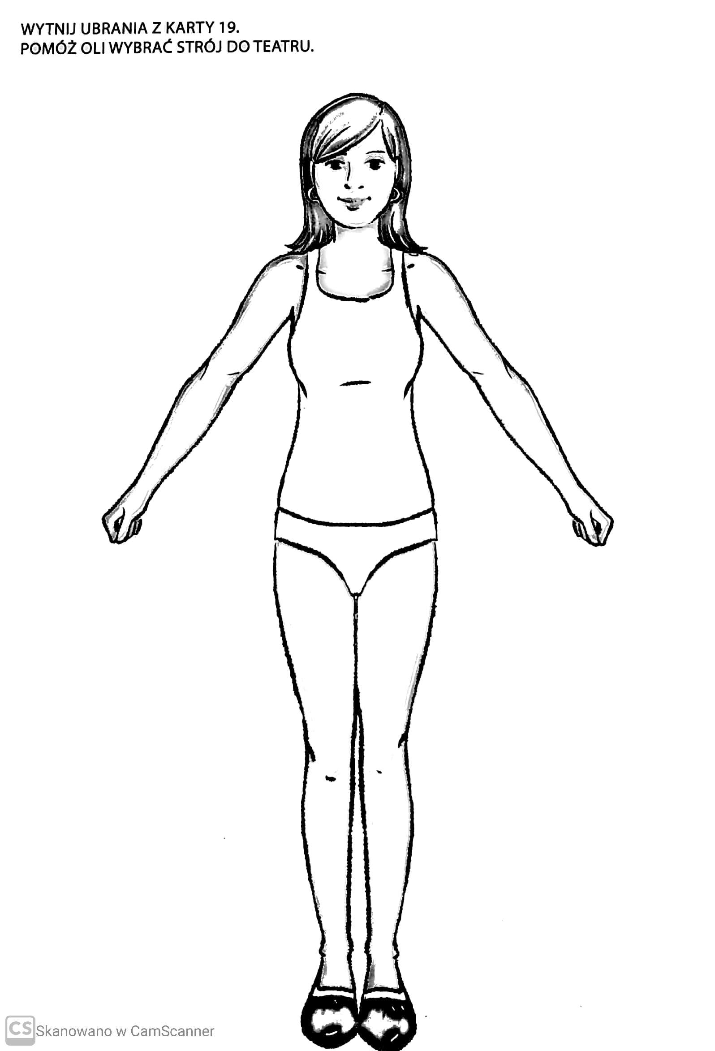

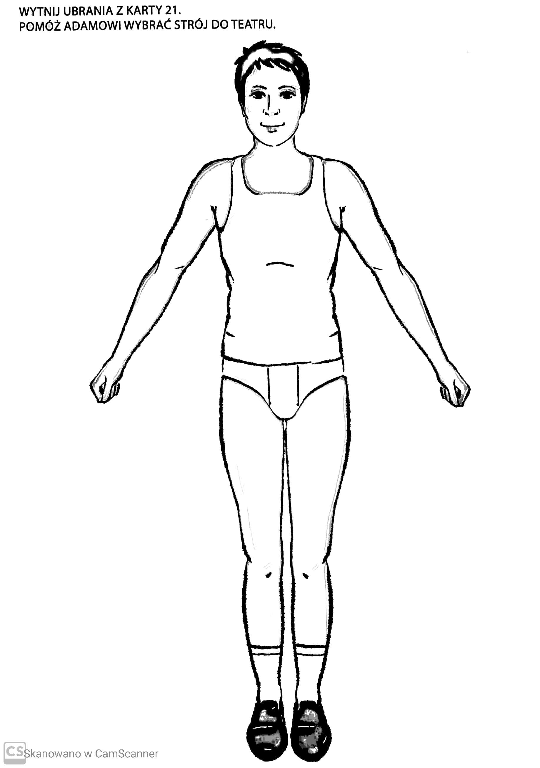

Wtorek / 19.05.2020
Redagujemy ogłoszenie
Ćwiczenie 1

Ćwiczenie 2
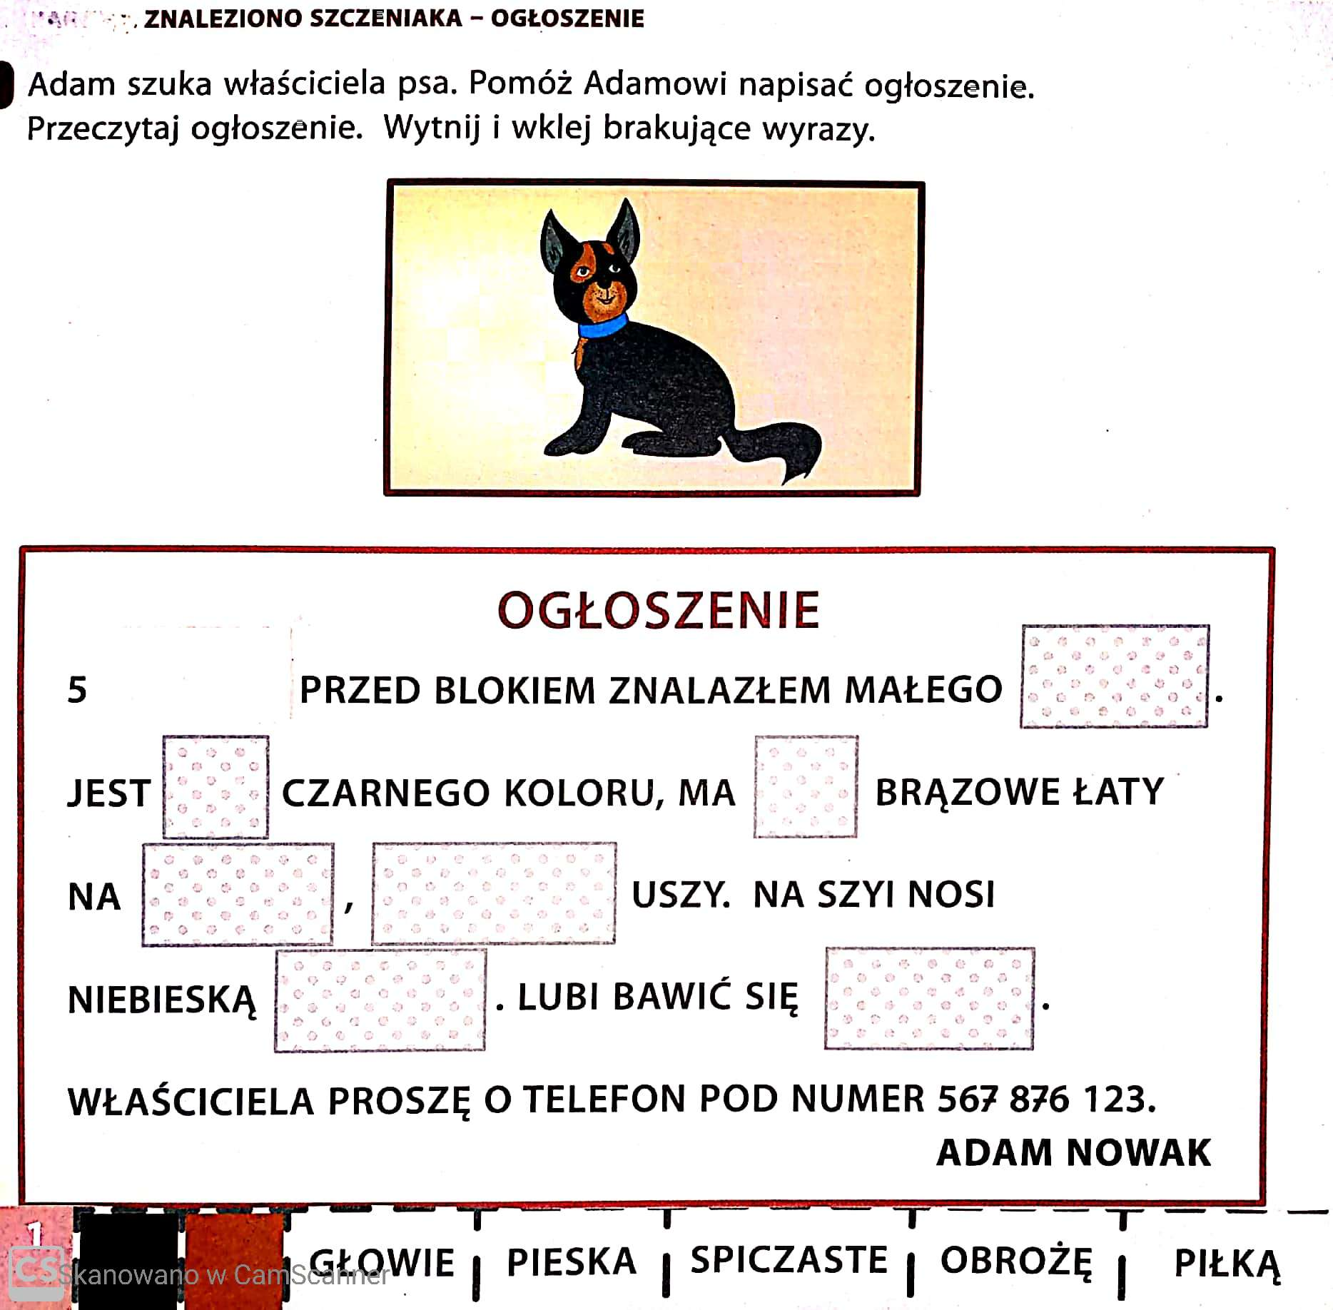

Ćwiczenie 3
Przeczytaj lub poproś o przeczytanie:

Ćwiczenie 4
Spróbuj napisać ogłoszenie o zaginięciu zwierzątka w oparciu o przykłady/ ćw.2, 3
Czy wiesz, że:
5.Przyślij zdjęcia z wykonanych prac porządkowych.
Środa / 20.05.2020
Poznajemy zwierzęta, które można hodować w domu
1.Idź labiryntem, a dowiesz się, jakie zwierzęta mają w domu : Ula. Ewa, Kamil i Paweł.
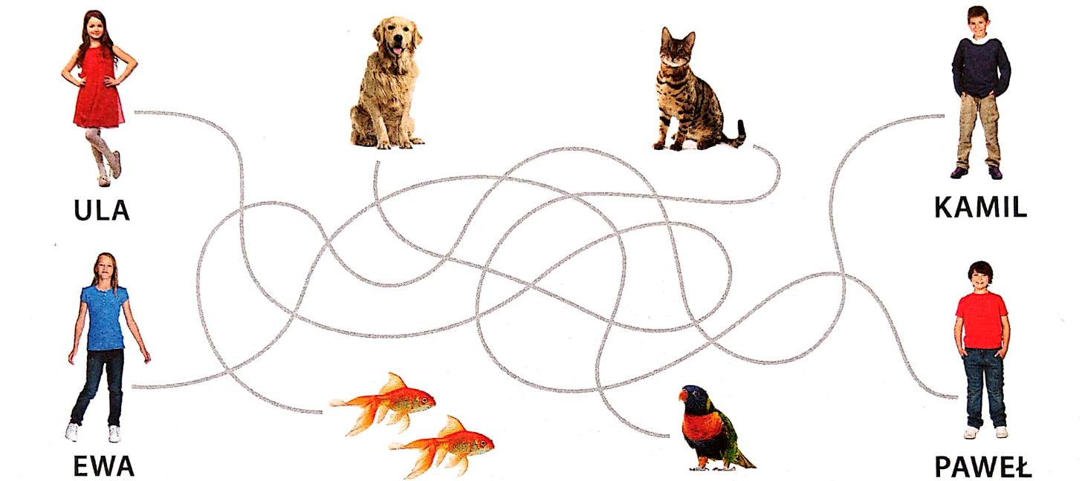

2. Uzupełnij zdania wyrazami: KOTA, PAPUGĘ, PSA, RYBKI . Przepisz zdania.
KAMIL MA …………………………………….
EWA MA ………………………………………
PAWEŁ MA……………………………………
ULA MA………………………………………..

3. Przyjrzyj się zdjęciom. Wytnij etykiety ( lub przepisz) i wklej w odpowiednie ramki a dowiesz się czego potrzebują zwierzęta domowe.
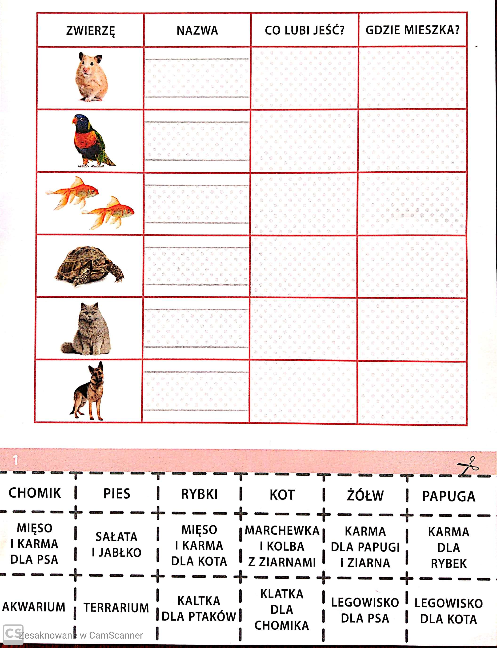

5. Zagadka obrazkowa: z kim przyszli właściciele do lecznicy zwierząt? Wytnij brakujące elementy i wklej w odpowiednie ramki.

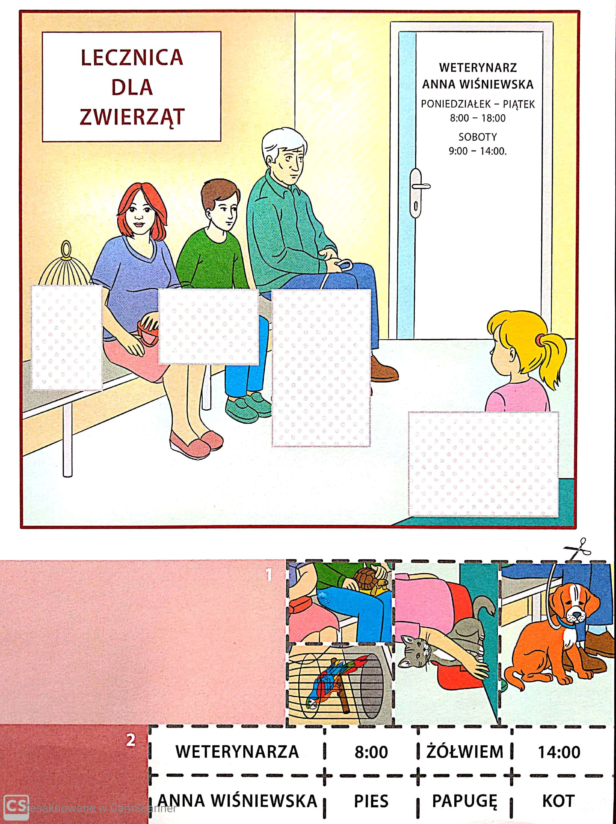

Zadanie od p. Małgosi
Jak ugotować zupę ogórkową – składniki potrzebne do ugotowania zupy

Przepis na zupę ogórkową na kurczaku:

Składniki:
- bulion drobiowy z liściem laurowym i zielem angielskim Winiary (1 kostka),
- woda (2 litry),
- kurczak (50 dag),
- marchewka (2 sztuki),
- pietruszka (1 sztuka),
- seler (0,5 sztuki),
- ziemniaki (6 sztuk),
- ogórki kwaszone (5 sztuk),
- mąka (2 łyżki),
- śmietana (3 łyżki),
- masło (2 łyżki),
- sól, pieprz (do smaku),
-ziele angielskie, liść laurowy (do smaku).

Udanego gotowania
Pozdrawiam

